Kashir
Kamen, škare, papir!

Tehnička dokumentacija

Gimnazija Andrije Mohorovičića Rijeka
Školska godina 2025./2026.

Sadržaj
1. Uvod
1.1. O programu
1.2. Ideja
2. Korištenje aplikacije
2.1. Glavni izbornik
2.2. Igra
2.3. Rezultati i bodovanje
2.4. Jezici
2.5. Glazba
2.6. Tipkovnički prečaci
2.7. Debug i cheat način
3. Detaljan opis rada
3.1. Tehnologije
3.2. Struktura koda
3.3. AI algoritam
3.4. Generiranje pseudo-nasumičnih brojeva
3.5. Spremanje stanja igre
4. Povijest verzija
5. Potrebne specifikacije
6. Pokretanje aplikacije

1. Uvod

1.1. O programu
Kashir (čita se kašir). To je jednostavna igra rađena u programskom jeziku Python uz pomoć seta modula Pygame. Pygame je set modula i programskih knjižnica specifično namijenjen za olakšanu izradu videoigara u Pythonu. Koristi biblioteku Simple DirectMedia Layer (SDL), s namjerom da omogući razvoj računalnih igara u stvarnom vremenu bez mehanike C programskog jezika i njegovih derivata na niskoj razini.
Ideja Kashira je prijenos klasične igre Kamen škare papir u digitalni oblik dostupan i onima koji u stvarnosti nemaju partnera za igru. U Kashiru, igrač se natječe protiv računala. Program kojim računalo igra protiv igrača ne odabire poteze sasvim nasumično, već "uči" od poteza igrača tijekom igre. Ako igrač često koristi jedan potez, za računalo će postojati veća šansa da će iskoristiti potez kojim može pobijediti igrača. Na primjer, ako igrač često izabire papir, računalo će češće birati škare. Jedino ako je igrač tijekom igre izabrao sve ponuđene poteze jednak broj puta će odgovor računala biti (skoro) potpuno nasumičan.
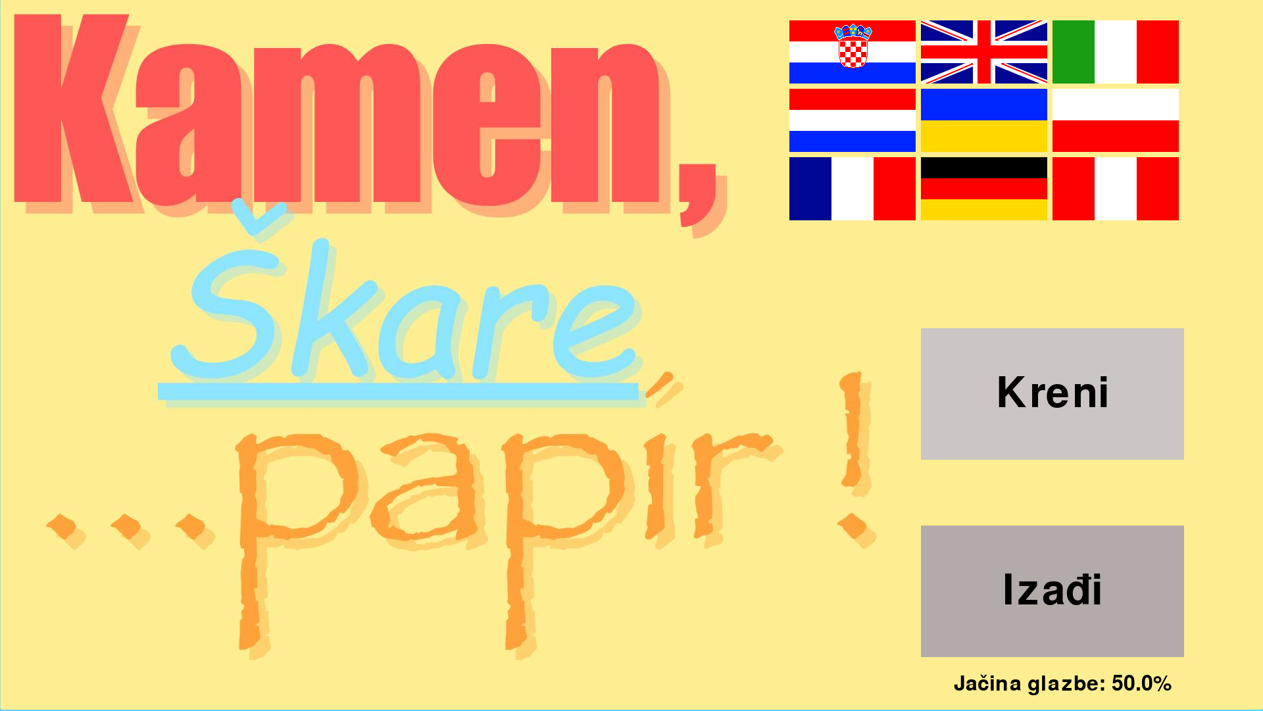
Slika 1: Glavni izbornik igre Kashir

1.2. Ideja
Kamen, škare, papir jedna je od najpoznatijih i najjednostavnijih igara na svijetu. Igra se između dvoje igrača koji istovremeno pokazuju jedan od tri moguća znaka rukom: kamen (stisnutu šaku), škare (dva ispružena prsta) ili papir (otvorenu šaku). Pravila su jednostavna: kamen tupi škare, škare režu papir, a papir omata kamen.
Kashir je nastao kao školski projekt s ciljem prijenosa ove klasične igre u digitalni oblik. Osim samog igranja, cilj je bio implementirati "pametan" AI algoritam koji analizira igračeve poteze i pokušava ih predvidjeti, čime igra postaje sve izazovnija što se više igra.

2. Korištenje aplikacije

2.1. Glavni izbornik
Pri pokretanju igre, igrač je pozdravljen glavnim izbornikom. Osim grafički uređenog naslova igre "Kamen, Škare, ...papir!", sadrži sljedeće elemente:
- Gumbe za promjenu jezika (hrvatski, engleski, talijanski, francuski, njemački, poljki, ukrajinski, nizozemski i španjloski) u gornjem desnom kutu
- Gumb "Kreni" za pokretanje glavnog dijela igre
- Gumb "Izađi" za gašenje programa
- Prikaz jačine glazbe u donjem desnom kutu

2.2. Igra
Nakon klika na gumb "Kreni", otvara se glavni ekran igre. Na dnu ekrana nalaze se tri gumba s ikonama kamena, škara i papira. Klikom na jedan od gumba, igrač odabire svoj potez. Računalo zatim odabire svoj potez koristeći AI algoritam opisan u poglavlju 3.3.
Na ekranu se prikazuje igračev odabir (iznad) i odabir računala (ispod), uz tekstualni prikaz rezultata poteza: "Pobjeda" (zelenom bojom), "Poraz" (crvenom bojom) ili "Remi" (narančastom bojom).
U gornjem desnom kutu ekrana nalazi se ikona kućice koja služi za povratak na glavni izbornik.
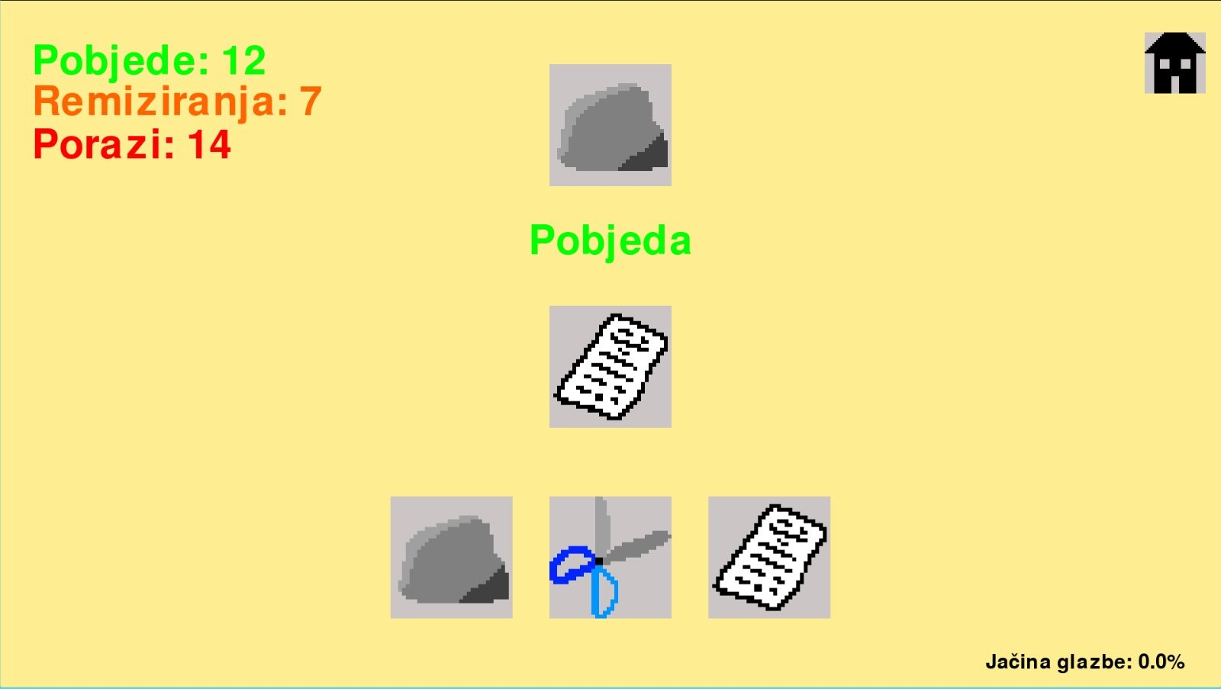
Slika 2: Prikaz igre – igrač je odabrao kamen, računalo škare, rezultat je pobjeda

2.3. Rezultati i bodovanje
Tijekom igre, u gornjem lijevom kutu ekrana prikazuju se ukupni rezultati obojeni odgovarajućim bojama:
- Pobjede – prikazane zelenom bojom
- Remiziranja – prikazana narančastom bojom
- Porazi – prikazani crvenom bojom
Rezultati se automatski spremaju u datoteku data.txt i zadržavaju se između pokretanja programa.

2.4. Jezici
Igra podržava devet jezika: hrvatski, engleski, talijanski, njemački, nizozemski, poljki, ukrajinski, francuski i španjolski. Jezik se mijenja klikom na odgovarajuću zastavu na glavnom izborniku. Odabrani jezik se sprema i automatski učitava pri sljedećem pokretanju igre. Svi elementi korisničkog sučelja (nazivi gumba, rezultati, debug informacije) prevode se na odabrani jezik.

2.5. Glazba
Igra u pozadini reproducira glazbu iz datoteke music.mp3 (tj. Korisnik može slušati koju god glazbu želi). Glazba se automatski pokreće i ponavlja u petlji. Jačina glazbe može se kontrolirati:
- Tipka strelica gore (↑) – pojačava glasnoću
- Tipka strelica dolje (↓) – smanjuje glasnoću
- Trenutna jačina glazbe prikazana je u donjem desnom kutu ekrana u postocima.

2.6. Tipkovnički prečaci
Osim klikanja na gumbe mišem, igra podržava i tipkovničke prečace:
Tipka | Funkcija
1 | Odaberi kamen
2 | Odaberi škare
3 | Odaberi papir
↑ / ↓ | Pojačaj / smanji glasnoću
D | Uključi/isključi debug izbornik
M | Mute-anje glazbe
Tablica 1: Tipkovnički prečaci

2.7. Debug i cheat način
Igra sadrži dva skrivena načina rada namijenjena razvoju i testiranju:
Debug način – aktivira se pritiskom tipke D. Prikazuje dodatne informacije na lijevoj strani ekrana:
- Broj odigranih poteza po vrsti (kamen, škare, papir)
- Postotak korištenja svakog poteza
- Trenutna vrijednost seed-a za generator pseudonasumičnih brojeva
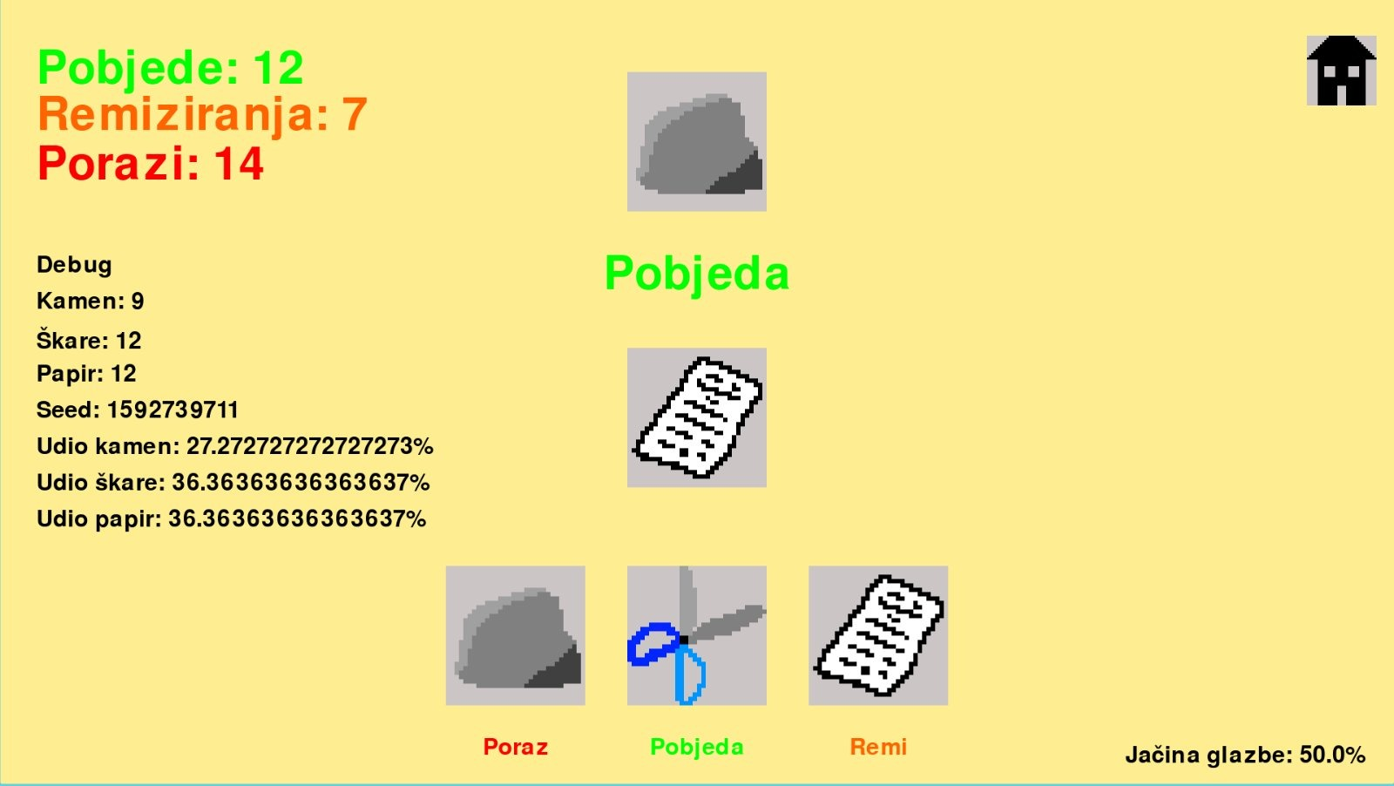
Slika 3: Prikaz debug načina s informacijama o odigranim potezima i postocima
Cheat način – aktivira se unosom tajnog niza tipki K-I-F-L-A (redom, unutar kratkog vremenskog perioda). Kada je aktivan, ispod svakog gumba za odabir poteza prikazuje se predviđeni rezultat tog poteza (Pobjeda/Poraz/Remi), obojen odgovarajućom bojom. Ovo omogućava igraču da vidi što bi se dogodilo prije nego odabere potez.

3. Detaljan opis rada

3.1. Tehnologije
Igra je napisana u programskom jeziku Python koristeći sljedeće tehnologije:
Tehnologija | Opis
Python | Programski jezik opće namjene, korišten za svu logiku igre
Pygame | Set modula za izradu videoigara u Pythonu, koristi SDL biblioteku. Korišten za grafičko sučelje, upravljanje događajima i prikazivanje slika
Pygame Mixer | Podmodul Pygame-a za reprodukciju zvuka. Korišten za pozadinsku glazbu
Tablica 2: Korištene tehnologije

3.2. Struktura koda
Program se sastoji od jedne Python datoteke (main.py) koja sadrži sljedeće glavne cjeline:
Funkcija | Opis
check_click(button, silent) | Provjerava nalazi li se pozicija miša unutar zadanog gumba. Parametar silent određuje ispisuju li se poruke u konzolu.
load() | Učitava stanje igre iz data.txt datoteke. Ako datoteka ne postoji ili je oštećena, stvara novu s početnim vrijednostima.
random(seed) | Pseudonasumični generator brojeva temeljen na linearnom kongruencijskom generatoru (LCG).
ai(seed, cheats, input) | Algoritam umjetne inteligencije koji analizira dosadašnje poteze igrača i odabire protupotez. Detaljno opisan u poglavlju 3.3.
check_game(player, ai) | Određuje pobjednika poteza i ažurira statistiku igre (pobjede, porazi, remiji).
check_game_cheats(player, ai) | Vraća tekstualni rezultat poteza bez ažuriranja statistike. Koristi se za cheat prikaz.
load_lang(lang) | Učitava prijevode korisničkog sučelja za odabrani jezik (hr, en, it).
Tablica 3: Funkcije u programu

- Ostale cjeline:
- Definicija koordinata i dimenzija gumba (coords, button_radii)
- Jezične liste s 16 prijevoda za svaki jezik
- Inicijalizacija Pygame-a, učitavanje slika i glazbe
- Glavni game loop koji upravlja prikazom i interakcijom

3.3. AI algoritam
Algoritam umjetne inteligencije (funkcija ai()) čini igru izazovnijom time što analizira povijest igračevih poteza i prilagođava svoje odluke. Algoritam funkcionira u sljedećim koracima:
Korak 1: Analiza distribucije poteza
Program broji koliko je puta igrač dosad odigrao svaki potez (kamen, škare, papir) i izračunava postotak korištenja svakog poteza.
Korak 2: Određivanje protupoteza
Na temelju najčešće igranog poteza, algoritam određuje protupotez koji ga pobjeđuje. Na primjer, ako igrač najčešće igra kamen, protupotez je papir.
Korak 3: Odluka s vjerojatnošću
Koliko agresivno AI koristi protupotez ovisi o dominantnosti najčešćeg poteza:
Udio najčešćeg poteza | Ponašanje AI-a
≥ 80% | ~71% šansa za protupotez, ~29% pseudonasumično
≥ 65% | ~67% šansa za protupotez, ~33% pseudonasumično
≥ 50% | ~60% šansa za protupotez, ~40% pseudonasumično
≥ 40% | ~50% šansa za protupotez, ~50% pseudonasumično
< 40% | 100% pseudonasumično (svi potezi jednako zastupljeni)
Tablica 4: Ponašanje AI algoritma prema udjelu najčešćeg poteza
Ovakav pristup znači da AI postaje sve "pametniji" ako igrač ponavlja iste poteze, ali ostaje fer ako igrač igra raznovrsno.

Logika pobjednika:
Potezi su kodirani brojevima: kamen = 0, škare = 1, papir = 2. Igrač pobjeđuje ako vrijedi formula (igračev_potez + 1) % 3 == AI_potez. Na primjer, kamen (0) pobjeđuje škare (1) jer je (0+1) % 3 = 1.

3.4. Generiranje pseudo-nasumičnih brojeva
Za generiranje nasumičnih odluka, igra koristi vlastiti linearni kongruencijski generator (LCG) umjesto ugrađenog Python generatora. Formula je:
seed = (1664525 × seed + 1013904223) mod 2³²
Ove konstante poznate su kao Numerical Recipes LCG konstante. Seed se sprema u data.txt datoteku kako bi se osigurala konzistentnost između pokretanja programa.

3.5. Spremanje stanja igre
Stanje igre sprema se u datoteku data.txt u obliku Python rječnika (dictionary). Datoteka se automatski stvara ako ne postoji. Sprema se sljedeće:
Ključ | Opis
pl_Wins | Broj pobjeda igrača
ai_Wins | Broj pobjeda računala
draws | Broj remija
pl_r | Broj puta odigran kamen
pl_s | Broj puta odigrane škare
pl_p | Broj puta odigran papir
seed | Trenutna vrijednost seed-a za generator nasumičnih brojeva
lang | Odabrani jezik
Tablica 5: Struktura data.txt datoteke
Stanje se sprema nakon svakog okvira (frame) glavne petlje, čime se osigurava da se podaci ne gube ni u slučaju neočekivanog prekida programa.

4. Povijest verzija
Verzija | Opis | Broj linija koda
v0.1 | Prva pygame verzija s GUI-jem. Implementiran AI algoritam, 3 jezika, debug i cheat način. Cheat način se aktivira držanjem 5 tipki istovremeno. | 366
v0.2 | Poboljšan sustav detekcije kombinacije tipki za cheat način – umjesto istovremenog držanja, koristi se vremenski baziran niz tipki (K-I-F-L-A) koji je pouzdaniji. | 383
v0.3 | Dodana pozadinska glazba s kontrolom jačine. Dodani tipkovnički prečaci (1, 2, 3) za odabir poteza. Prikaz igračevog odabira na ekranu iznad AI odabira. | 437
Release | Konačna verzija. Proširena podrška na 9 jezika (hr, en, it, nl, ua, pl, fr, de, es). Robusno upravljanje glazbom s try/except. Poboljšano korisničko sučelje. | 523
Tablica 6: Povijest verzija

5. Potrebne specifikacije
Za pokretanje igre potrebno je sljedeće:
- Python 3.x
- Pygame modul (instalacija: pip install pygame)
- Monitor s rezolucijom od najmanje 1920×1080 piksela

Datoteke potrebne za rad igre:
Datoteka | Opis
main.py | Glavna datoteka programa
icon.png | Ikona aplikacije
rock.png | Slika kamena
scissors.png | Slika škara
paper.png | Slika papira
house.png | Ikona za povratak na glavni izbornik
flag_hr.png, flag_br.png, flag_it.png, ... | Slike zastava za odabir jezika
music.mp3 | Pozadinska glazba
data.txt | Spremljeno stanje igre (automatski se stvara)
Tablica 7: Potrebne datoteke

6. Pokretanje aplikacije
Za pokretanje igre potrebno je:
- Instalirati Python 3 s službene stranice python.org
- Instalirati Pygame modul naredbom u terminalu:
pip install pygame
- Preuzeti sve datoteke igre u istu mapu
- Pokrenuti igru naredbom:
python main.py

